Национальный исследовательский университет ИТМО

Факультет ПИиКТ

Лабораторная работа по

Базам данных №3

Вариант 297537

Работу выполнила:

Касьяненко В. М.

Группа:

P3120

Преподаватель:

Королева Ю. А.

Санкт-Петербург,

2023

**Текст задания**

Для отношений, полученных при построении предметной области из лабораторной работы №1, выполните следующие действия:

* опишите функциональные зависимости для отношений полученной схемы (минимальное множество);
* приведите отношения в 3NF (как минимум). Постройте схему на основе NF (как минимум). Постройте схему на основе полученных отношений;
* опишите изменения в функциональных зависимостях, произошедшие после преобразования в 3NF (как минимум). Постройте схему на основе NF;
* преобразуйте отношения в BCNF. Докажите, что полученные отношения представлены в BCNF;
* какие денормализации будут полезны для вашей схемы? Приведите подробное описание.

**Даталогическая модель (исходная)**

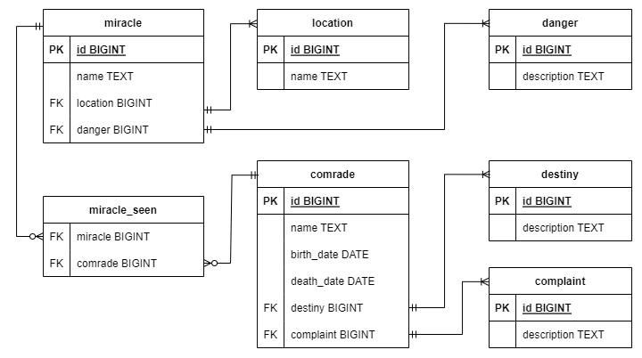

**Функциональные зависимости (изначальные)**

miracle:

* id -> name
* id -> location
* id -> danger
* name -> id
* name -> location
* name -> danger

danger:

* id -> description

location:

* id -> name

comrade:

* id -> name
* id -> birth_date
* id -> death_date
* id -> destiny
* id -> complaint

complaint:

* id -> description

destiny:

* id -> description

**Преобразование к 1НФ**

Не потребовалось, условие “на пересечении каждой строки и столбца – 1 значение” и так выполнялось.

**Преобразование к 2НФ**

Не потребовалось, поскольку у всех первичных ключей нет подмножеств, а значит атрибуты всех отношений – в полной функциональной зависимости от соответствующих первичных ключей.

**Преобразование к 3НФ**

В некоторых отношениях наблюдались транзитивные зависимости:

* miracle: id -> name, name -> location, name -> danger;

По сути, транзитивность здесь даёт то, что в этих отношениях как бы два первичных ключа, только один указан явно (id), а другой получается в силу того, что значения атрибута должно быть уникальными (name). Поэтому:

* в miracle убираем id и делаем первичным ключом name.

**Преобразование к BCNF**

Не потребовалось, поскольку “ключевые” атрибуты в наших отношениях не зависят от “неключевых”. Например, по дате рождения (date_birth) мы не можем однозначно определить имя товарища (name), по опасности чуда (danger) – его имя и местоположение (name, location) и т.д.

**Функциональные зависимости (после преобразований)**

miracle:

* name -> location
* name -> danger

danger:

* id -> description

location:

* id -> name

comrade:

* id -> name
* id -> birth_date
* id -> death_date
* id -> destiny
* id -> complaint

complaint:

* id -> description

destiny:

* id -> description

**Даталогическая модель (после преобразований)**

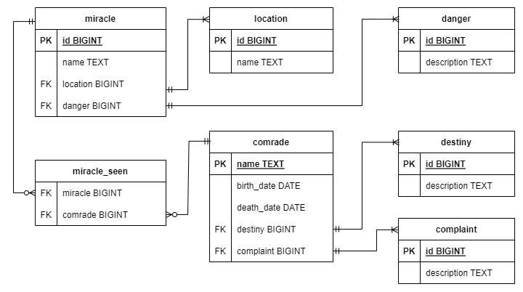

**Полезная денормализация**

Теоретически, можно увеличить скорость выполнения некоторых запросов к нашей бд за счёт сокращения количества сущностей, а именно – уничтожения всех характеристических сущностей и добавления их атрибутов (кроме id, естественно) в стержневые сущности. Минусы такого подхода:

* Увеличится избыточность данных;
* Сложнее контролировать константы (разве что enum сделать, но тогда придётся новые значения вписывать в enum каждый раз).

**Вывод**

При выполнении данной лабораторной работы я узнала, что из себя представляет функциональная зависимость в базах данных, познакомилась с сопутствующей терминологией. Также, я выяснила, как находить функциональные зависимости в отношениях и как приводить отношения к 1NF, 2NF, 3NF и BCNF.